**Чем занять ребенка на самоизоляции**

**С 31 марта на территории Свердловской области, как и ряда других российских регионов, введен**[**режим самоизоляции**](https://53news.ru/novosti/55847-v-novgorodskoj-oblasti-vvoditsya-rezhim-samoizolyatsii.html)**из-за распространения коронавируса.**

Особенно трудно в сложившейся ситуации детям и их родителям. Дети привыкли находиться в детском саду, в школе, посещать различные кружки и секции, гулять... Чем же занять их теперь, когда приходится проводить целый день дома?

Не обязательно играть на приставке, планшете или компьютере. Сегодня существует множество **настольных игр**, которые можно заказать в интернет-магазинах и оформить бесконтактную доставку. Большинство из них не только увлекательны, но и познавательны.

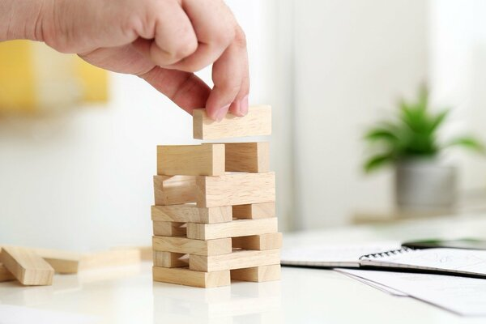

Многие взрослые помнят, как в детстве они строили дома шалаши из подушек, одеял и всего того, что есть под рукой. Почему бы не вспомнить детство и не построить такой **импровизированный шалаш**, но уже со своими детьми?

Вечером для детей можно устроить вечерний **театр теней**. Для этого нужно будет дождаться наступления темноты, выключить в комнате свет и взять фонарик. В свете фонаря руками можно показывать различные фигурки, которые будут проецироваться на стену.



Порадуйте детей **чем-нибудь вкусным**. Некоторые рецепты настолько просты, что к их приготовлению можно привлечь даже детей младшего возраста. Например, можно сделать песочное печенье. Мама приготовит тесто, а дети с помощью специальных форм для выпечки могут вырезать из него фигурки.

Сейчас на видеохостинге YouTube появляется множество познавательных **мультфильмов** для детей. Почему бы не показать какой-то из них своему ребенку? Во время просмотра малыш будет выполнять различные задания, открывать для себя что-то новое и, тем самым, дома продолжится образовательный процесс.

Не забудьте и про другие развлечения. Это могут быть **спортивные эстафеты**. Для их проведения вам понадобятся мяч, скакалка, обруч. Составьте ряд заданий, которые должен будет выполнять ребенок, и заранее позаботьтесь о вознаграждении за их выполнение. Благодаря таким эстафетам, дети будут физически развиваться, даже не выходя на улицу.

Почему бы не провести дома свою **«Минуту славы»**? Предложите детям придумать творческий номер, в котором они смогут проявить свои таланты. Приготовьте карточки с оценками и после выступления объявите баллы. И не забудьте про призы.

[Напомним](https://53news.ru/novosti/55875-v-polden-ministr-prosveshcheniya-rossii-otvetit-na-voprosy-onlajn.html), что Министерство просвещения РФ запустило марафон «Домашний час» в социальных сетях. В нём участвуют ведущие педагоги страны, психологи, эксперты в области культуры и искусства, а также популярные блогеры.  Они ежедневно рассказывают о том, как построить день с пользой для себя и своих детей, как помочь им составить расписание занятий и отдыха, и о многом другом.

Материал подготовила Васильева О.В.

Использованы материалы сайта <https://53news.ru/novosti/55903-chem-zanyat-rebenka-vo-vremya-samoizolyatsii-neskolko-sovetov-roditelyam.html>